Государственное казенное общеобразовательное учреждение Краснодарского края специальная (коррекционная) школа – интернат ст-цы Крыловской.

Беседа с элементами игры «Путешествие в живую природу» приуроченная к международному дню птиц.

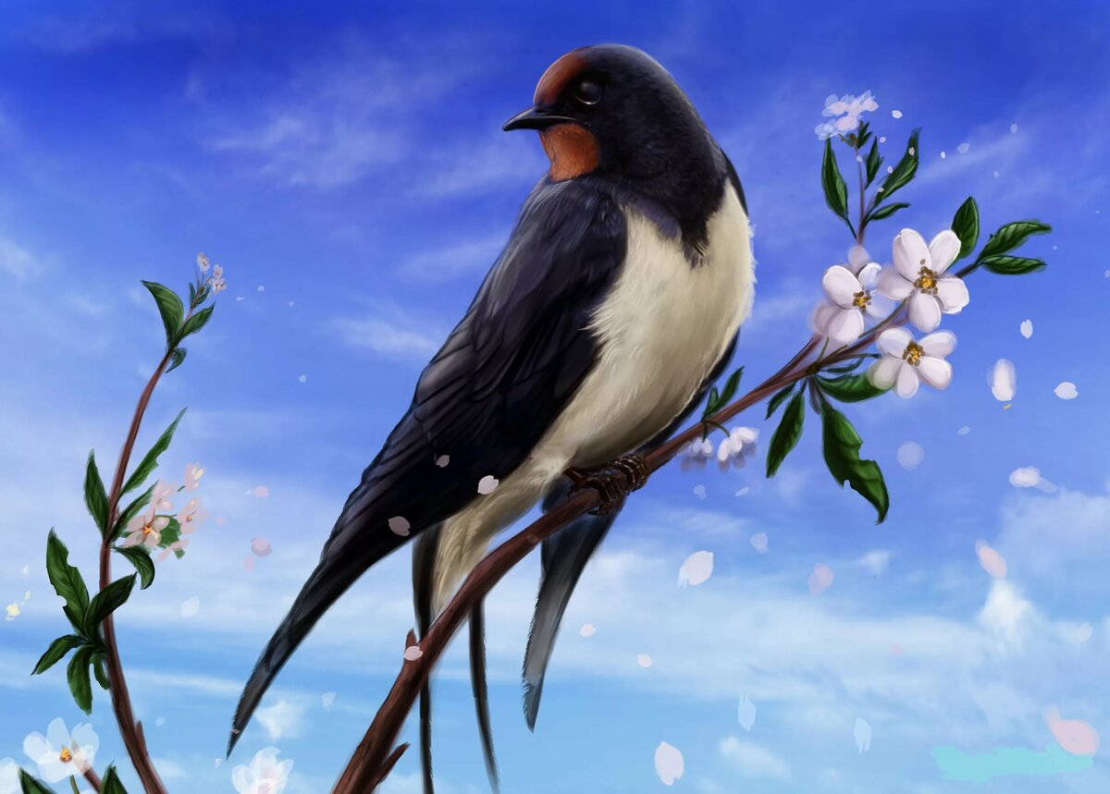

Подготовила
Воспитатель:
В.Н.Гаценко

2018-2019 год.

Сценарий.

Цель:
-развитие восприятия красоты весенней природы;
-воспитание бережного отношения к окружающей среде и правильному отношению к природе.

Задачи:
1. Расширение и углубление знаний о природе, формировать познавательный интерес к окружающему нас миру.
2. Развивать сообразительность, быстроту мышления, умение работать в микро коллективе.
3. Воспитание заботливого отношения к природе.
Тип занятия: игра
Оборудование: картинки с изображением первоцветов, картинки зимующих и перелетных птиц, аудиозапись «Голоса птиц».

Ход беседы:

Воспитатель: Здравствуйте! Сегодня мы отправляемся в весеннее путешествие живой природы . Мы будем читать стихи, отгадывать загадки, говорить о прекрасном времени года- весне и радоваться ее приходу.

Ученица:Уж тает снег, бегут ручьи,
В окно повеяло весною.
Засвищут скоро соловьи
И лес оденется листвою.
А. Плещеев.
Воспитатель: Самые приметные цвета весной ярко-голубой и зеленый. Разбуженные теплом и светом, просыпаются первые насекомые, начинается прилет птиц. Распускаются цветы — сережки на деревьях и кустарниках.

Ученица:Береза пробудилась ото сна.
Не руби березы белой,
Не губи глуши лесной!
Не губи и зла не делай!
А особенно весной!
Воспитатель: Сейчас мы отправимся в небольшое путешествие в лес. Ребята, а вы знаете, как нужно вести себя в лесу, чтоб не нарушить покой жителей леса?
(ответы детей)
- нельзя пугать птиц и зверей в лесу. Давайте и мы с вами нор звериных, птичьего гнезда разорять не будем никогда. Пусть птицам и маленьким зверятам хорошо живется с нами рядом. Прежде чем отправиться в путь, вспомним правила поведения в лесу:
1. Нельзя шуметь в лесу.
2. Нельзя пугать животных криками и громкой музыкой.
3. Нельзя разорять муравейники, гнезда птиц и жилища животных.
4. Нельзя вытаптывать лесную траву, ломать живые ветки деревьев и кустарников.
5. Нельзя бросать палки и камни в животных, ловить животных, птиц и насекомых, мучить и убивать их.
6. Нельзя мусорить в лесу, бросать банки, бумажки, жечь костры.
Воспитатель: В лесу так хорошо дышится. В лесу растут различные деревья, цветы , кустарники, ягоды, а так же живут в лесу звери, насекомые и птицы. А каких жителей леса, знаете вы? (ответы детей)
Воспитатель: Давайте пойдем на полянку цветов. С помощью представленных картинок, дети называют весенние цветы. (Подснежник, ландыш, одуванчик, мать-и-мачеха)
Подснежник:
В лесу, где березки столпились гурьбой,
Подснежника глянул глазок голубой.
Сперва понемножку
Зеленую выставил ножку,
Потом потянулся из всех своих маленьких сил
И тихо спросил:
«Я вижу, погода тепла и ясна.
Скажите, ведь правда, что это весна?»
П. Соловьева
Ландыш. Я зацветаю в мае, «когда весенний первый гром, как бы резвяся и играя, грохочет в небе голубом». Живу я в тени под дубками. В моих белоснежных цветах кормятся первые насекомые. К сожалению, я стал редким растением и занесен в Красную книгу.
Одуванчик. А я не жалуюсь. Расту везде, где упадут на парашютах мои семена. Корень у меня длинный, крепкий. И любят меня не меньше, чем другие цветы.
Мать-и-мачеха. Эх, Одуванчик! Цвести бы мне столько, сколько тебе! Я самый первый цветок, поэтому мне все радуются, но иногда срывают, обижая меня. А как пойдут листья, цветки пропадают. Во мне жук или муравей спрячется. Один раз я даже пчелу укрыла.
Воспитатель.
Ребята, обращаюсь к вам с просьбой относиться бережно ко всем растениям.

Ученица:
Если я сорву цветок,
Если ты сорвешь цветок,
Если все: и я, и ты, —
Если мы сорвем цветы,
Опустеют все поляны
И не будет красоты!
Т. Собакин
Воспитатель:
Остановитесь на мгновенье, замрите...
Как красиво вокруг!
Удивителен утренний лес,
Храм цветов и рогатых улиток,
Он как будто бы вылеплен весь
Из тончайших серебряных ниток.
Итак, позади поляна цветов. Продолжаем наше увлекательное путешествие. А вот и птичья полянка. Ребята! А давайте, все вместе вспомним, каких птиц мы знаем? (дети называют птиц, которых знают)

Воспитатель: Ребята! А вы знаете, что 1 апреля Международный день птиц!? (ответы детей)
В этот теплый апрельский день, все кругом согрето дыханием весны. Почему без птиц нам не обойтись? Птицы – друзья нашего детства. Птицы – вестники радости. Каждый год они приносят нам на своих крыльях весну. Птиц можно встретить не только в лесу, но и в угольных шахтах, и на вершинах гор, в джунглях, городах и пустынях, над океанами и на вечных льдах. Куда бы мы ни бросили свой взгляд, мы всегда увидим птиц. Птицы – верные наши помощники, защитники лесов, полей, садов и огородов. Птицы дороги нам как часть нашего чудесного мира. Их мелодичные, весёлые, звонкие песни, яркое оперение оживляют природу, вселяют в нас бодрость и радость. Помните ребята, что нельзя разорять гнёзда птиц, стрелять в них из рогаток! Берегите птиц! Птицы – наши друзья! Птицы – это красота и тайна.

Воспитатель : А кто они? Вы узнаете, отгадав загадку.
Снится ночью пауку
Чудо-юдо на суку:
Длинный клюв и два крыла
Прилетит - плохи дела.
А кого паук боится?
Угадали? Это... (птица).

От рассвета до заката –
Вот рабочий день пернатых!
Рано солнышко встаёт
За собою в путь зовёт:
Если вырубить леса.
Пыль пойдёт под небеса,
Высохнут озёра,
Обмелеют реки
И не станут птицы
В пустыне гнездиться.
Это очень грустно,
Когда вокруг пусто.

Правильно, ребята. Это птицы, наши пернатые друзья.
Воспитатель: 1 апреля мы празднуем Международный день птиц. Эта дата проведения праздника выбрана не случайно. Ведь в апреле большинство перелетных птиц, преодолевая все препятствия и длинный путь, возвращаются домой - в родные края.
Физкультминутка:
ЦВЕТКИ
Наши алые цветки распускают лепестки,
Ветерок чуть дышит, лепестки колышет.
Наши алые цветки закрывают лепестки,
Головой качают, тихо засыпают.
(Дети медленно разгибают пальцы из кулачков, покачивают кистями рук вправо-влево, медленно сжимают пальцы в кулак, покачивают кулачками вперед-назад).

«Отгадай загадки»

Воспитатель:
Угадайте, что за птица
Скачет по дорожке?
Словно кошки не боится —
Собирает крошки,
А потом на ветку — прыг
И чирикнет: «Чик-чирик!» (Воробей)

Как лиса среди зверей,
Эта птица всех хитрей.
Прячется в зеленых кронах,
А зовут ее ... (ворона).

Кто присел на толстый сук
И стучит: тук-тук, тук-тук? (Дятел)

Угадай, какая птица —
Бойкая, задорная,
Ловкая, проворная?
Звонко тенькает: «Тень, тень!
Как хорош весенний день!» (Синица)

Кто летает, кто стрекочет —
Рассказать нам новость хочет? (Сорока)

Что за птица
Мороза не боится?
Хоть снега лежат везде,
У нее птенцы в гнезде. ( Клёст)

Грудка ярче, чем заря,
У кого? (У снегиря)

Северные гости
Клюют рябины грозди,
Так нарядны и ярки,
На головках — хохолки! (Свиристели)

Маленький певец лесной
Лучше всех поет весной! (Соловей)

Кто по тропочке идет
Быстрыми шажками,
Длинным хвостиком трясет?
Догадайтесь сами! (Трясогузка)

Кто летает темной ночью
И схватить мышонка хочет? (Сова)

Мы в скворечнике живем,
Песни звонкие поем. (Скворцы)

Эта птица никогда
Для птенцов не вьет гнезда. (Кукушка)

Над вешним привольем,
Над широким полем
Раздаются его трели,
Словно нежный звук свирели. (Жаворонок)

Под крышей я леплю гнездо
Из комочков глины.
Для птенчиков стелю на дно
Пуховую перину. (Ласточка)

«Гуля-гуля, Гуля-гуля!» —
Позовет меня бабуля.
Нету бабушки добрей:
Она кормит ... (голубей).
Птицы во дворе живут,
Вместе зернышки клюют:
Курочки и петухи,
Утки, гуси, индюки.
Дружат птицы с давних пор.
Как зовется этот двор? (Птичий двор)

Ходит он неторопливо,
Щиплет травушку под ивой. (Гусь)

Кто в курятнике живет,
Яйца свежие несет? (Курица)

Желтые комочки
Бегают за квочкой.
Квохчет курица: «Ко-ко —
Не ходите далеко!» (Цыплята)

Алая бородка,
Алый гребешок,
Важная походка.
Кто я?.. (Петушок)

Ночью мы вместе
Дремлем на насесте,
А утром на рассвете
Нас разбудит Петя. (Куры)

Плывет за уткой в ряд
Целый выводок ... (утят).

Кто не слышал пение птиц? Давайте закроем глаза, сядем поудобнее, представим себе весенний лес и послушаем птичий концерт.
(Звучит запись голосов птиц).

Воспитатель:
-Какие птицы остаются зимовать? (ворона, воробей, дятел, клест, сорока, сова).
-Как их называют, одним словом? (зимующие)
-Какие птицы улетают в тёплые края? (утки, лебеди, скворцы, соловьи, грачи, кукушки, трясогузки).
-Как их называют, одним словом? (перелетные)
— Вернувшись домой, птицы сразу же начинают наводить порядок в своем жилище и строят новое. Представьте себе, жаворонок вьет гнездо прямо на земле, на пашне. Грачи поправляют свои дома из длинных прутьев на высоких деревьях. Зяблики селятся в парках, в садах, в лесу. Целыми днями птицы трудятся. Ведь скоро они сядут в гнездах высиживать своих птенцов. Вот тогда в лесу совсем нельзя шуметь. Ходить тихо, не кричать, чтоб не вспугнуть птиц с гнезд. Иначе яйца и маленькие птенцы могут погибнуть. А еще они защищают деревья и посадки от жучков и гусениц.

Подвижная игра «Летит — не летит»,

Воспитатель:
— Давайте сыграем в «да» и «нет »
Найдите правильный ответ.
Отгадайте без подсказки
кто летит, кто не летит.
Если «да» — хлопок.
Если «нет » — топоток.
Летит — летит — орёл,
Летит — летит — козёл,
Летит — летит — щегол,
Летит – летит — синица,
Летит – летит — горчица,
Летит – летит — сазан,
Летит – летит — фазан.
Летит – летит — лягушка,
Летит – летит – старушка,
Летит- летит — глухарь,
Летит – летит — сухарь,
Летит — летит – гагара,
Летит — летит — гитара,
Летит – летит — утёнок,
Летит-летит — ворона,
Летит-летит – корона.
Летит – летит — сова,
Летит – летит — трава.
Летит – летит – удод,
Летит- летит – компот.
Летит – летит скворец,
Летит – летит – дворец.
Летит — летит – кувшин,
Летит – летит — пингвин,
Летит — летит — дракон,
Летит – летит — балкон.

Воспитатель:
На восходе ярко солнышко встает.
При любой погоде птица запоет,
Будет петь и в зной, и в слякоть и в жару,
Чтобы человек стремился к свету и добру.

Вот и подошло к концу наше путешествие. Мы познакомились с природой и правилами поведения в лесу, весенними первоцветами. Вспомнили с вами жителей леса и конечно же наших пернатых друзей! И мне бы хотелось напомнить вам, дорогие ребята, как хрупок наш мир. С каждым годом с лица планеты исчезает все больше видов птиц. Вы всегда должны помнить об этом и не обижайте наших пернатых друзей и не разрушайте живую природу!
Давайте, ребята, так относиться к птицам, чтобы они нас не пугались, чтобы звонкие песни их радовали наш слух всегда. Они, так же как и все мы, нуждаются в заботе и внимании. Особенно зимующие птицы, ведь им так недостает корма в лютые морозы. Давайте любить каждый уголок нашей природы и охранять ее.

В заключении дети рисуют.

